SAISON 2012 – 2013 EQUIPE NATIONALE 3

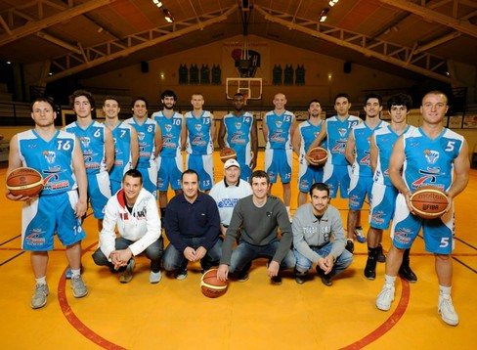

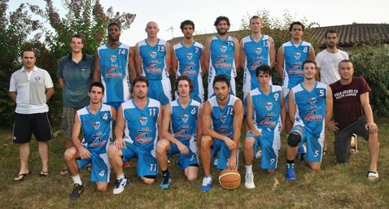
Encadrement
Thierry LESPIAUCQ : Entraineur
Stéphane DANGOUMAU : Assistant
Thierry DESSA : Manager de proximité
Didier SAINT GENEZ : Statistiques/ logistique
Jean-Philippe LISSALT : Kiné/ Logistique

N° | NOM PRENOM | TAILLE | ANNEE | ANCIENNETE AU CLUB
04 | DUSSARAT YOAN | 1.87 | 1993 | 13
05 | BOUSCAREL NICOLAS | 1.80 | 1978 | 13
06 | MONBLANC LUCAS | 1.82 | 1995 | 3
07 | FORSANS CEDRIC | 1.85 | 1992 | 14
08 | LESBARRERES JORDAN | 1.87 | 1993 | 2
09 | LISSALT MATHIEU | 1.82 | 1993 | 4
10 | DABADIE THIBAULT | 2.00 | 1991 | 15
11 | LABORDE LIONNEL | 1.84 | 1985 | 2
12 | LESPIAUCQ MATHIEU | 1.92 | 1979 | 27
13 | DRUKTENIS TOMAS | 2.02 | 1978 | 0
14 | OTHRYS KEN | 2.04 | 1988 | 0
15 | SENTOUT OLIVIER | 2.03 | 1980 | 13

